VPN知网下载论文步骤：
- 通过学校官网进入个人服务中心后，
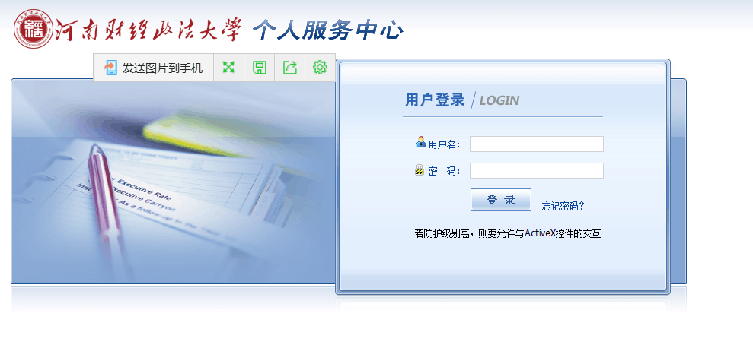

- 进入VPN账号后，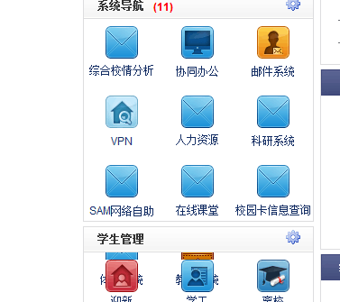

点击图书馆进入图书馆网站找到数据库，进入中国知网，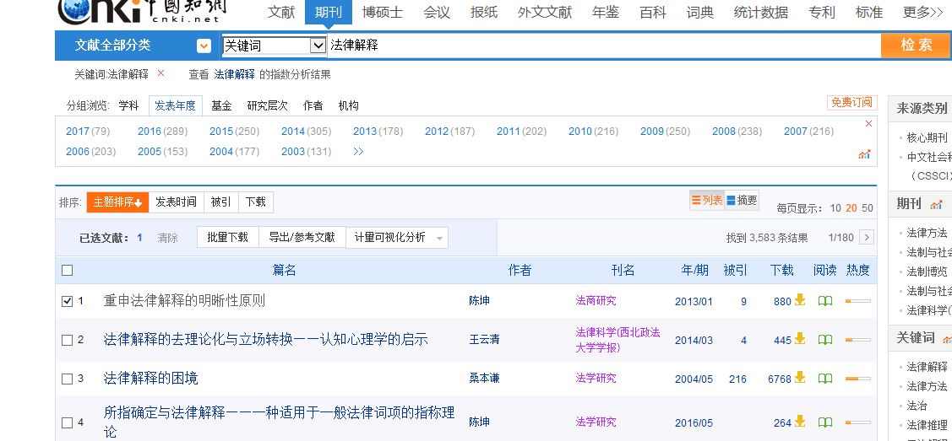

- 找到需要的文章点击下载后获取网址

- 复制粘贴到VPN页面中的访问搜索栏

- 获取需要的文章：

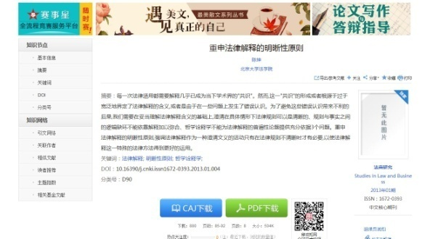

7、下载保存到本地，完成。注：需安装CAJ知网专用浏览器阅读。

